2011-2012学年下学期选修3模块检测试题
高二生物
一、选择题（本题包括50个小题，每题1分，共50分）
1．下图为DNA分子在不同酶的作用下所发生的变化，图中依次表示限制性核酸内切酶、DNA聚合酶、DNA连接酶、解旋酶作用的正确顺序是（ ）
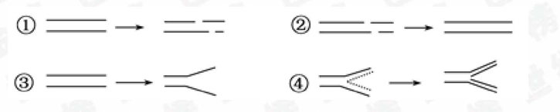
A.①②③④ B.①②④③ C.①④②③ D.①④③②
2.实施基因工程的最终目的是（ ）
A.提取生物体DNA分子
B.对DNA分子进行人工“剪切”
C.定向改造生物的遗传性状
D.在生物体外对DNA分子进行改造
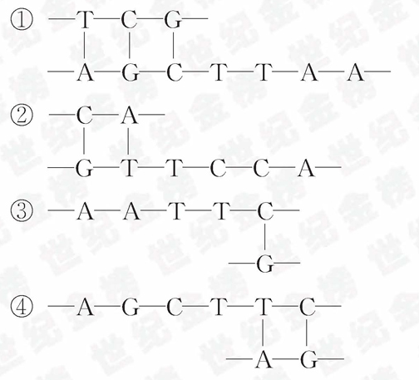
3.下列黏性末端由同一种限制酶切割而成的是( )

A.①② B.①③ C.①④ D.②③
4.利用基因工程，将目的基因导入受体细胞并成功表达的过程中与“基因”的生理活动无关的酶是（ ）
A.RNA聚合酶 B.DNA聚合酶 C.DNA连接酶 D.逆转录酶
5.下列有关基因工程技术的叙述，正确的是（ ）
A.重组DNA技术所用的工具酶是限制酶、DNA连接酶和载体
B.所有的限制酶都只能识别同一种特定的核苷酸序列
C.选用细菌作为重组质粒的受体细胞是因为细菌繁殖快
D.只要目的基因进入了受体细胞就能实现成功表达
6.由于乙肝病毒不能用动物细胞来培养，因此无法用细胞培养的方法生产疫苗，但可用基因工程的方法进行生产，现已知病毒的核心蛋白和表面抗原蛋白的氨基酸序列，生产示意图如下，下列相关说法不正确的是（ ）
A.生产乙肝疫苗的过程也达到了定向改造细菌的目的
B.在①②过程中需要限制性核酸内切酶和DNA连接酶
C.用于生产疫苗的目的基因为编码核心蛋白的基因和表面抗原蛋白基因
D.③过程中细菌经有丝分裂产生大量新个体
7.下列关于限制酶和DNA连接酶的理解正确的是( )
A.其化学本质都是蛋白质
B.DNA连接酶可以恢复DNA分子中的氢键
C.它们不能被反复使用
D.在基因工程操作中可以用DNA聚合酶代替DNA连接酶
8.基因工程操作的第二步是基因表达载体的构建，基因表达载体的组成必须有( )
A.目的基因、启动子
B.目的基因、终止子
C.目的基因、启动子、终止子
D.目的基因、启动子、终止子、标记基因
9.某科学家从细菌中分离出耐高温淀粉酶(Amy)基因a，通过用基因工程的方法，将基因a与运载体结合后导入马铃薯植株中，经检测发现Amy在成熟块茎细胞中存在。结合图形分析下列有关这一过程的叙述不正确的是（ ）
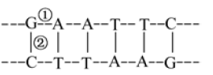
A.获取基因a的限制酶其作用部位是图中的①
B.连接基因a与运载体的DNA连接酶其作用部位是图中的②
C.基因a进入马铃薯细胞后，可随马铃薯DNA分子的复制而复制，传给子代细胞
D.通过该技术人类实现了定向改造马铃薯的遗传性状
10.科学家将含人的α-抗胰蛋白酶基因的DNA片段注射到羊的受精卵中，该受精卵发育成的羊能分泌含α-抗胰蛋白酶的乳汁，这一过程涉及( )
①DNA按碱基互补配对原则进行自我复制；②DNA以其一条链为模板合成RNA；③RNA 以自身为模板自我复制；④按照RNA密码子的排序合成蛋白质
A.①② B.③④ C.①②③ D.①②④
11.将目的基因导入微生物细胞之前，要用Ca²⁺处理细胞，处理过的细胞叫( )
A.感受态细胞 B.敏感性细胞 C.吸收性细胞 D.接受细胞
12.下列哪项不是将目的基因导入植物细胞的方法 ( )
A.基因枪法 B.显微注射法 C.农杆菌转化法 D.花粉管通道法
13.利用PCR技术扩增目的基因需要的条件是 ( )
①含目的基因的DNA；②DNA引物；③四种脱氧核苷酸；④DNA聚合酶；⑤mRNA；⑥核糖体
A.①②③④ B.②③④⑤ C.①③④⑤ D.①②③⑥
14.用某种生物发育的某个时期的mRNA逆转录产生的多种互补DNA片段，与载体连接后储存在一个受体菌群中，这个受体菌群体就叫做这种生物的( )
A.cDNA文库 B.基因组文库
C.cDNA文库或基因组文库 D.部分基因文库和基因组文库
15.基因工程技术引起的生物变异属于（ ）
A．染色体变异 B．基因突变 C．基因重组 D． 不可遗传的变异
16．下列有关基因工程的叙述中，错误的是（ ）
A．蛋白质中氨基酸序列可为合成目的基因提供资料
B．基因探针是指用放射性同位素或荧光分子等标记的DNA分子
C．相同黏性末端只是通过碱基对的配对而连接的
D．基因治疗主要是把健康的外源基因导入有基因缺陷的细胞中
17．下列实践与基因工程无关的是（ ）
A．选择“工程菌”来生产胰岛素 B．培育转基因抗虫棉
C．人工诱导多倍体 D．利用DNA探针检测饮用水是否含有病毒
18． 下列高科技成果中，根据基因重组原理进行的是（ ）
①我国科学家袁隆平利用杂交技术培育出超级水稻
②我国科学家将苏云金杆菌的某些基因移植到棉花体内，培育出抗虫棉
③我国科学家通过返回式卫星搭载种子培育出太空椒
④我国科学家通过体细胞克隆技术培养出克隆牛
A．① B．①② C．①②③ D．②③④
19. 人的糖蛋白必须经内质网和高尔基体进一步加工合成。通过转基因技术，可以使人的糖蛋白基因得以表达的受体细胞是（ ）
A．大肠杆菌 B．酵母菌 C．T₄噬菌体 D．质粒DNA
20.利用PCR技术从某种生物的基因组DNA中获取目的基因的前提是( )
A.有目的基因的DNA片段，作为模板进行复制
B.有一段已知目的基因的核苷酸序列，以便根据这一序列合成引物
C.有足够的脱氧核苷酸作为原料
D.加入足够数量的DNA连接酶进行指数式扩增
21.细胞的全能性是指（ ）
A．具有细胞膜、细胞质和细胞核结构的完整细胞能进行各种生理活动
B．具有细胞膜、细胞质，无细胞核也能完成特定的生理活动
C．生物体细胞具有使后代形成完整个体的潜能
D．具有该物种所特有的全套遗传物质的细胞
22.下列各项不能说明细胞全能性的实验是（ ）
A．胡萝卜韧皮部细胞培育出植株
B．紫色糯性玉米种子培育出植株
C．转入抗虫基因的棉花细胞培育出植株
D．番茄与马铃薯体细胞杂交后培育出植株
23． 关于植物体细胞杂交技术，错误的说法是（ ）
A．可以突破自然生殖隔离的限制而得到种间杂种植株
B．使用聚乙二醇可以诱导两种愈伤组织细胞直接融合
C．此项技术往往需要使用纤维素酶和果胶酶处理待融合细胞
D．植物组织培养是实现体细胞杂交的最基础工作手段
24． 要将胡萝卜韧皮部细胞培养成完整植株，不需要（ ）
A．具有完整细胞核的细胞 B．离体状态
C．导入外源基因 D．一定的营养物质和激素
25． 下列各项不属于动物细胞工程应用的是（ ）
A．大规模生产干扰素，用于抵抗病毒引起的感染
B．为大面积烧伤的病人提供移植的皮肤细胞
C．大规模生产食品添加剂、香料等
D．利用胚胎移植技术，加快优良种畜的繁殖
26． 下列关于细胞工程的叙述中，错误的是（ ）
A．植物细胞融合必须先制备原生质体
B．试管婴儿技术包括人工授精和胚胎移植两方面
C．经细胞核移植培育出的新个体只具有一个亲本的遗传性状
D．用于培养的植物器官或组织属于外植体
27．用动物细胞工程技术获取单克隆抗体，下列实验步骤中错误的是（ ）
A．将抗原注入小鼠体内，获得能产生抗体的B淋巴细胞
B．用纤维素酶处理B淋巴细胞与小鼠骨髓瘤细胞
C．用聚乙二醇作诱导剂，促使能产生抗体的B淋巴细胞与小鼠骨髓瘤细胞融合
D．筛选杂交瘤细胞，并从中选出能产生所需抗体的细胞群，培养后提取单克隆抗体
28．下列有关植物细胞与组织培养的叙述中，错误的是（ ）
A．花药、胚不能作为组织培养的材料
B．植物细胞具有全能性
C．外植体是指用于培养的植物组织或器官
D．外植体可诱导出愈伤组织
29．生物膜的结构特点是具一定的流动性，下列各过程与膜的流动性无关的是( )
A．白细胞吞噬病菌
B．内质网的分泌蛋白送到高尔基体进一步加工
C．颗粒性物质从细胞内排出
D．RNA聚合酶从细胞质进入细胞核
30.下列属于动物细胞培养与植物组织培养最主要区别的是（ ）
A.培养基成分不同
B.动物细胞培养不需要在无菌条件下进行
C.动物细胞可以传代培养，而植物细胞不能
D.动物细胞能够大量培养，而植物细胞只能培养成植株
31．关于杂交瘤细胞的叙述不正确的是( )
A．有双亲细胞的遗传物质 B．细胞融合过程不需诱导
C．可分泌特异性抗体 D．体外培养条件下可大量繁殖
32.下列关于细胞工程的叙述，错误的是（ ）
A.电激可诱导植物原生质体融合或动物细胞融合
B.去除植物细胞的细胞壁和将动物组织分散成单个细胞均需酶处理
C．小鼠骨髓瘤细胞和经抗原免疫小鼠的B淋巴细胞融合可制备单克隆抗体
D．某种植物甲乙两品种的体细胞杂种与甲乙两品种杂交后代的染色体数目相同
33.某种花卉感染了植物病毒，叶子出现疱状，欲培育出无病毒的后代，应采取的方法是 ( )
A.用种子培养后代
B.用无明显症状部分的枝条扦插
C.用茎尖进行组织培养诱导出植株
D.用叶表皮细胞进行组织培养诱导出植株
34.下列叙述中，与植物体细胞杂交无关的是 ( )
A.利用离心、振动、电激等诱导
B.快速繁殖、培育无病毒植物
C.克服远缘杂交不亲和的障碍
D.使两个亲本的优良性状组合到一起
35.植物的微型繁殖技术是指 ( )
A.植物体细胞杂交技术 B.嫁接 C.营养繁殖 D.植物组织培养
36.在植物的组织培养过程中，由于培养细胞一直处于不断的分生状态，因此容易受到培养条件和外界压力(如射线、化学物质等)的影响而产生突变。根据植物组织培养的这一特点可以（ ）
A.获得突变体
B.利用突变体培育新品种
C.人工诱导培养细胞发生突变，获得固氮植物
D.人工诱导愈伤组织发生突变，然后从愈伤组织中提取目的产品
37.下列哪项不是制人工种子的优点 ( )
A.克服季节、气候、地域的限制 B.节约时间、土地
C.防止性状分离 D.得到纯合子
38.在离体的植物器官、组织或细胞脱分化形成愈伤组织的过程中，下列哪一项条件是不需要的( )
A.消毒灭菌 B.适宜的温度 C.充足的光照 D.适宜的养料和激素
39.用于组织培养中的植物器官或组织，称为( )
A.组织切片 B.原生质体 C.外植体 D.愈伤组织
40.植物细胞表现出全能性的必要条件是( )
A.给予适宜的营养和外界条件
B.导入其他植物细胞的基因
C.脱离母体后，给予适宜的营养和外界条件
D.将成熟筛管的细胞核移植到去核的卵细胞内
41．切取某动物合成生长激素的基因，有某方法将此基因转嫁到鲇鱼的受精卵中，从而使鲇鱼比同类个体大了3-4倍。此项研究遵循的原理是
A．基因重组 DNA RNA 蛋白质
B．基因工程 DNA RNA 蛋白质
C．基因重组 RNA DNA 蛋白质
D．细胞工程 DNA RNA 蛋白质
42．某小鼠的癌细胞具有氯霉素抗性，通过细胞核移植技术，将无氯霉素抗性的小鼠体细胞核取出，注入去核的小鼠癌细胞中，然后将这一重组细胞培养在含有氯霉素的培养基中，结果发现，该重组细胞不能分裂生长。这一实验可以说明：
A.该重组细胞具有氯霉素抗性 B.氯霉素抗性属于细胞核遗传
C.该重组细胞可称为细胞株 D.核移植过程中核基因发生了突变
43．下列与动物细胞培养有关的表述中，不正确的是
A．培养液通常含有葡萄糖、氨基酸、无机盐、维生素和动物血清
B．原代培养的细胞一般传至10代左右便会出现生长停滞
C．动物细胞培养一般能够传到40～50代，但其遗传物质发生了改变
D．动物细胞培养可用于检测有毒物质和获得大量自身健康细胞
44．通过细胞工程生产单克隆抗体时，要涉及到以下三个筛选过程：①在特定培养基中筛选出杂交瘤细胞 ②选出能产生抗体的B淋巴细胞 ③选出能产生特定抗体并能大量增殖的细胞群。这三个过程的先后次序是
A．②③① B．③①② C．②①③ D．①③②
45在植物细胞工程中，当原生质体融合成一个细胞后，需要诱导产生出细胞壁，参与这一过程的细胞器是： （ ）
A．叶绿体、高尔基体 B．线粒体、高尔基体
C．叶绿体、线粒体 D．线粒体、内质网
46. 如果用动物的细胞进行克隆实验应该选择的细胞核不能是 （ ）
A．乳腺细胞的细胞核 B. 卵细胞的细胞核
C．胃腺细胞的细胞核 D. 囊胚时期的胚胎细胞的细胞核
47．1976年，美国的H.Boyer教授首次将人的生长抑制素释放因子的基因转移到大肠杆菌，并获得表达，此文中的“表达”是指该基因在大肠杆菌 ( )
A．能进行DNA复制 B. 能传递给细菌后代
C. 能合成生长抑制素释放因子 D. 能合成人的生长素
48. 动物细胞工程技术的基础是 （ ）
A.动物细胞融合 B.单克隆抗体 C.胚胎移植 D.动物细胞培养
49．不能用于人工诱导原生质体融合的方法是 （ ）
A. 振动 B. 电刺激 C. 聚乙二醇 D．重压
50. 在克隆多利羊的过程中，下列哪项技术没有运用到 （ ）
A．细胞培养技术 B. 细胞核移植技术 C．胚胎移植技术 D. 基因工程技术
第II卷
二、非选择题（共50分）
1．（每空1分，共8）分人类在预防与诊疗传染性疾病过程中，经常使用疫苗和抗体。已知某传染性疾病的病原体为RNA病毒，该病毒表面的A蛋白为主要抗原，其疫苗生产和抗体制备的流程之一如下图：

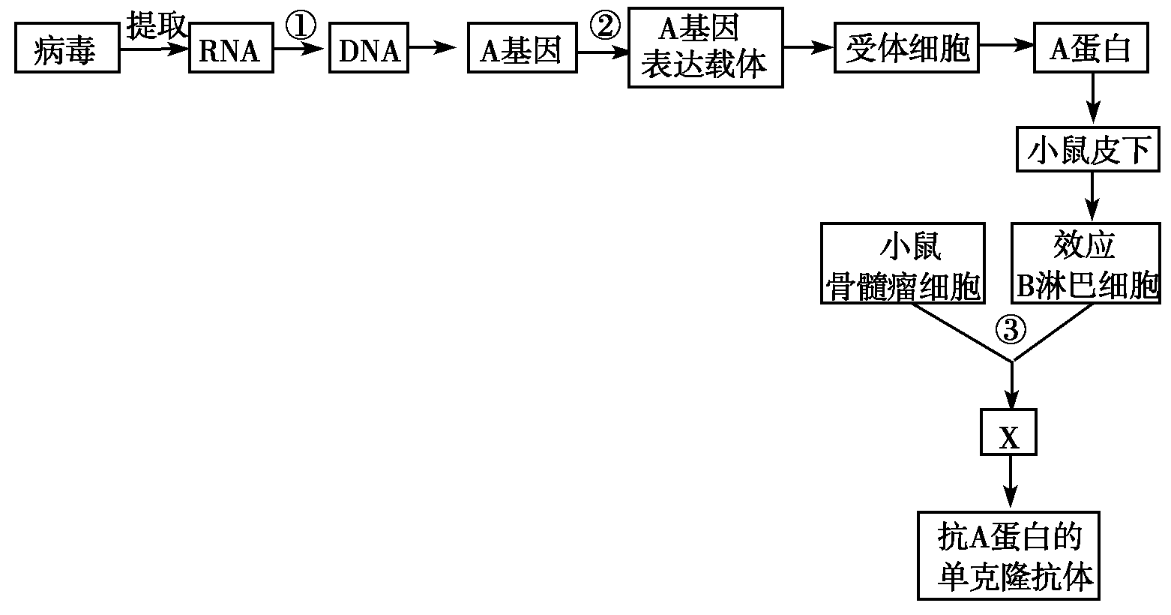

请回答：
(1)过程①代表的是 。
(2)过程②构建A基因表达载体时，必须使用 和 两种工具酶。
(3)过程③采用的实验技术是______，获得的X是________。
(4)对健康人进行该传染病免疫预防时，可选用图中基因工程生产的________所制备的疫苗。对该传染病疑似患者确诊时，可从疑似患者体内分离病毒，与已知病毒进行________比较；或用图中的________进行特异结合检测。
2. （每空1分，共8分）干扰素是治疗癌症的重要药物，它必须从血液中提取，每升人血只能提取0.05微克，所以价格昂贵。现在美国加利福尼亚的基因公司用如下图所示的方式生产干扰素，试分析原理和优点。
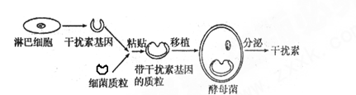

(1)从人的淋巴细胞中提取___________。使它与细菌质粒相结合，然后移植到酵母菌体内，让酵母菌________________。
(2)酵母菌能用出芽生殖方式繁殖，速度很快，能大量生产_____，不但提高了产量，也降低了成本。
(3)中国青年科学家陈炬成功地把人的干扰素基因移植到烟草的 上，使烟草得到了抗病毒的能力。
试分析:
①人的基因所以能接到植物体内去，物质基础是_____________。
②烟草有了抗病能力，这表明烟草体内产生了_______________。这个事实说明:人和植物共有一套______________，蛋白质合成的方式__________________。
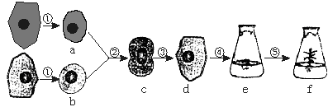
3．（除标注外，每空2分，共16分）下图是植物体细胞杂交示意图，请据此回答：

（1）图中完成植物体细胞融合的过程是（填编号）_________________。
（2）在②过程中，可用的化学诱导剂是_________，可用的物理方法是_________。若在容器中放置若干ab结构，诱导完成且假设所有细胞都发生了融合，然后经③过程，形成的d细胞的类型有_________种（这里仅考虑2个原生质体的相互融合），从中选出_________进行培养。
（3）f称为_________，该植株具有_________。
（4）利用植物体细胞杂交的方法培育作物新品种的过程中，遗传物质的传递是否遵循孟德尔的遗传规律？为什么？_______，_______________________________________________。
4. （每空2分，共18分）下图是单克隆抗体制备流程阶段示意图。
将特定的抗原注入小鼠
选育出产生高特异性抗体的细胞
骨髓瘤细胞
（不能在HAT培养基上生长）
某些淋巴细胞
（产生特异抗体）
混合并进行细胞融合，转到HAT
培养基上
培养。
未融合
细胞死亡
杂交瘤
细胞生长
杂交瘤
细胞分
开培养

（1） 技术是单克隆抗体技术的基础。
（2）根据培养基的用途分类，图中培养基属于 培养基。
（3）单克隆抗体与常规的血清抗体相比。最大的优越性是 。
（4）动物细胞融合除了采用植物细胞原生质体融合常用诱导剂外，还可以采用 。
（5）选出的杂交瘤细胞既具备骨髓瘤细胞的 特点，又具备淋巴细胞
的 特点。
（6）淋巴细胞是由动物体 中的 细胞分化、发育而来。上图中的某些淋巴细胞是指 。

学校 班级 姓名 考号
2011-2012学年下学期选修3模块检测
生物答案卷
二、非选择题（共50分）
1. （每空1分，共8分）
（1） （2）
（3）
（4）
2. （每空1分，共8分）
（1） （2）
（3） ① ②
3．（除标注外，每空2分，共16分）
（1） （2）
（3） (1分)
（4） (1分)
4．（每空2分，共18分）
（1） （2）
（3） （4）
（5）
（6）

2011-2012学年下学期月考高二年级试题
生物参考答案
一、选择题（每题1分，共50分）
1—5 CCBDC 6—10 DADBD 11—15 ABAAC 16—20 CCBBB 21—25 CBBCC
26—30 CBADA 31—35 BDCBD 36—40 BDCCC 41—45 AACCB 46--50 BCDDD
二、非选择题（共50分）
1. （每空1分，共8分）
（1）逆转录 （2）限制酶 DNA连接酶 （3）细胞融合 杂交瘤细胞
（4）A蛋白 基因序列 抗A蛋白的单克隆抗体
2. （每空1分，共8分）
（1）干扰素基因 合成干扰素 （2）干扰素 （3）DNA ①DNA结构基本相同 ②干扰素 密码子 基本相同
3．（除标注外，每空2分，共16分）
（1）①②③ （2）聚乙二醇 振动、电刺激、离心 3 杂种细胞 （3）杂种植株 双亲性状（4）不遵循。因为只有生物进行有性生殖的过程中，才遵循孟德尔的遗传规律，而植物体细胞杂交育种的过程不属于有性生殖。
4．（每空2分，共18分）
（1）细胞培养技术、细胞融合技术 （2）选择
（3）特异性强，灵敏度高 （4）灭活的病毒
（5）在体外大量增殖 分泌特异性抗体 （6）骨髓 造血干 效应B细胞

